PEMILIHAN 1

JOBSHEET 5

Oleh :

FAJAR ADITYA NUGRAHA NIM. 2341720198

PROGRAM STUDI D-IV TEKNIK INFORMATIKA JURUSAN TEKNOLOGI INFORMASI POLITEKNIK NEGERI MALANG

OKTOBER 2023

**2.1 PERCOBAAN 1**

1. Modifikasi program diatas pada bagian struktur pemilihannya dengan

memanfaatkan Ternary Operator!

2. Jalankan dan amatilah hasilnya!

3. Push dan commit hasil modifikasi anda ke repository!

4. Jelaskan mengapa output program yang dimodifikasi sama dengan output program sebelum dimodifikasi!

Jawab : Karena kondisi yang terjadi tidak berubah sehingga memunculkan pernyataan yang sama

**2.2 PERCOBAAN 2**

1. Modifikasi program diatas sehingga dapat menampilkan nilai huruf sesuai aturan berikut ini! Push dan commit hasil modifikasi anda ke repository

Jawab : 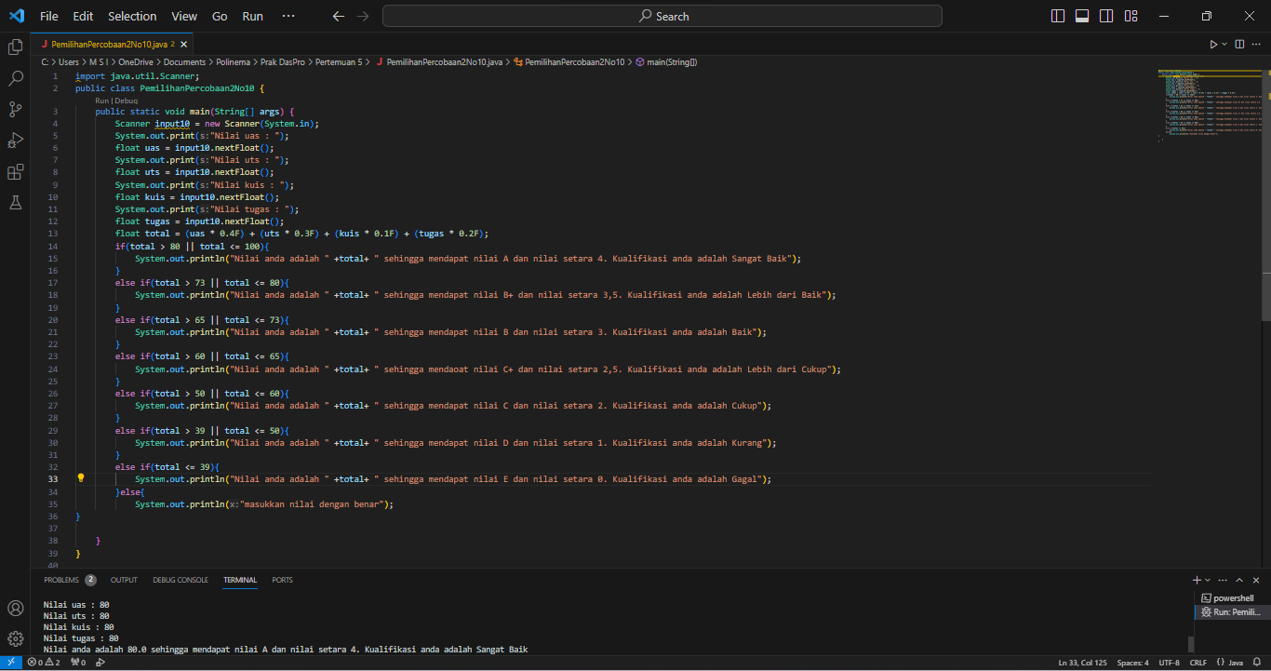

2. Setelah penambahan kode program pada pertanyaan nomor 1, berapakah jumlah kondisi yang ada serta jelaskan jenis operator yang digunakan!

Jawab : 7 jumlah kondisi yang ada.

operator perkalian digunakan untuk mengalikan angka (*)

operator pertambah digunakan untuk menambah angka (+)

operator lebih besar dari digunakan untuk membandingkan nilai yang jika nilai lebih besar (>)

operator kurang dari sama dengan digunakan untuk membandingkan nilai yang jika nilai tersebut kurang dari atau sama dengan nilai yang dibandingkan (<=)

operator atau digunakan untuk

**PERCOBAAN 3**

1.Jelaskan fungsi dari break dan default pada percobaan 4 diatas!

Jawab : Fungsi break adalah dalam java untuk mengakhiri sebuah eksekusi dalam statement, dengan menggunakan kata kunci Break, pernyataan didalam statement akan langsung berhenti, jadi kita harus membuat sebuah kondisi. kapan program akan berhenti.

2. Modifikasi kode program diatas, hapus break pertama. Kemudian jalankan program. Tampilkan hasilnya dan jelaskan hasilnya!

3. Push dan commit hasil modifikasi anda ke repository

4. Jelaskan fungsi perintah kode program dibawah ini pada percobaan 4!

operator = sc.next().charAt(0);

Jawab :

**Tugas**

Buatlah kode program berdasarkan flowchart yang telah dibuat pada Tugas pertemuan 5

Matakuliah Dasar Pemrograman! Push dan commit hasil kode program anda ke repository project Anda!

Jawab :

